Zapopan, Jalisco siendo las 09:06 horas del día 15 de agosto de 2024, en las instalaciones del Auditorio 1 ubicado en la Unidad Administrativa Basílica, andador 20 de noviembre S/N, en esta ciudad; se celebra la Décima Octava Sesión Ordinaria del año 2024, del Comité de Adquisiciones, del Municipio de Zapopan, Jalisco; convocada por Edmundo Antonio Amutio Villa, representante del Presidente del Comité de Adquisiciones, con fundamento en lo dispuesto en el artículo 20, artículo 25 fracción II, artículo 28 y artículo 29 del Reglamento de Compras, Enajenaciones y Contratación de Servicios del Municipio de Zapopan, Jalisco.

**Punto número uno del orden del día, lista de asistencia.** Se procede a nombrar lista de asistencia, de conformidad con el Artículo 20 y 26 fracción III del Reglamento de Compras, Enajenaciones y Contratación de Servicios del Municipio de Zapopan, Jalisco;

Estando presentes los integrantes con voz y voto:

Representante del Presidente del Comité de Adquisiciones.

Edmundo Antonio Amutio Villa.

Suplente.

Tesorería Municipal.

Talina Robles Villaseñor.

Suplente.

Sindicatura.

Tania Álvarez Hernández.

Suplente.

Dirección de Administración.

Dialhery Díaz González.

Titular.

Dirección de Desarrollo Agropecuario.

Antonio Martín del Campo Sáenz.

Suplente.

Representante de la Cámara Nacional de Comercio, Servicios y Turismo de Guadalajara.

Rogelio Alejandro Muñoz Prado.

Titular.

Representante del Consejo Mexicano de Comercio Exterior de Occidente.

Silvia Jacqueline Martin del Campo Partida.

Suplente.

Consejo de Desarrollo Agropecuario y Agroindustrial de Jalisco, A.C.,

Consejo Nacional Agropecuario.

Cesar Daniel Hernández Jiménez.

Titular.

Representante del Centro Empresarial de Jalisco S.P.

Confederación Patronal de la República Mexicana.

José Guadalupe Pérez Mejía.

Suplente.

**Estando presentes los vocales permanentes con voz:**

Contraloría Ciudadana.

Juan Carlos Razo Martínez.

Suplente.

Área Jurídica de la Dirección de Adquisiciones.

Diego Armando Cárdenas Paredes.

Titular.

Representante de la Fracción del Partido Futuro.

Andrea Ramos Campos.

Suplente.

Secretario Técnico y Ejecutivo.

Luz Elena Rosete Cortés.

Titular.

**Punto número dos del orden del día, declaración de quórum.** Se declara que existe quórum legal requerido para sesionar válidamente a las 09:08 horas, de conformidad con el Artículo 30, del Reglamento de Compras, Enajenaciones y Contratación de Servicios del Municipio de Zapopan, Jalisco.

**Punto número tres del orden del día, aprobación orden del día.** Para desahogar esta Decima Octava Sesión Ordinaria del Comité de Adquisiciones Municipales, se propone el siguiente Orden del Día, de conformidad con el Reglamento de Compras, Enajenaciones y Contratación de Servicios del Municipio de Zapopan, Jalisco, Artículo 25 fracción IV, el cual solicito al Secretario de cuenta del mismo, por lo que se procede a dar inicio a esta sesión bajo el siguiente orden del día:

**Orden del Día**:

1. Registro de asistencia.
2. Declaración de Quórum.
3. Aprobación del orden del día.
4. Lectura y aprobación del acta de la sesión anterior.
5. Agenda de Trabajo:
   1. Presentación de cuadros de procesos de licitación pública con concurrencia del Comité, o
   2. Ampliaciones de acuerdo al Artículo 115, de Reglamento de Compras, Enajenaciones y Contratación de Servicios del Municipio de Zapopan Jalisco.
   3. Presentación de bases para su aprobación.
6. Asuntos Varios

Edmundo Antonio Amutio Villa, representante suplente del Presidente del Comité de Adquisiciones, comenta está a su consideración el orden del día, por lo que en votación económica les pregunto si se aprueba, siendo la votación de la siguiente manera:

***Aprobado por unanimidad de votos por parte de los integrantes del Comité presentes.***

Luz Elena Rosete Cortes, Secretario Técnico del Comité de Adquisiciones, da cuenta de que se integra al desahogo de la presente sesión **Belén Lizeth Muñoz Ruvalcaba** Representante Suplente de la Coordinación General de Desarrollo Económico y Combate a la Desigualdad.

**Punto CUARTO del Orden del Día:**

En ese sentido, adjunto a la convocatoria de esta sesión se les hizo llegar de manera electrónica las actas en su versión estenográfica correspondiente a las sesiones:

**17 Ordinaria del día 1 de agosto del 2024**

**5 Extraordinaria del día 8 de agosto del 2024**

Edmundo Antonio Amutio Villa, representante suplente del Presidente del Comité de Adquisiciones, comenta someto a su consideración el omitir LA LECTURA de dichas actas en virtud de haber sido enviadas con antelación, por lo que en votación económica les pregunto si se aprueban; siendo la votación de la siguiente manera:

***Aprobado por unanimidad de votos por parte de los integrantes del Comité presentes.***

Edmundo Antonio Amutio Villa, representante suplente del Presidente del Comité de Adquisiciones, menciona no habiendo recibido observaciones, se pone a su consideración la aprobación del CONTENIDO de las actasen su versión estenográfica correspondiente a la sesión **17 Ordinaria del día 1 de agosto del 2024 y la sesión 5 Extraordinaria del día 8 de agosto del 2024,** por lo que en votación económica les pregunto si se aprueba el contenido de las actas anteriores, siendo la votación de la siguiente manera:

***Aprobado por unanimidad de votos por parte de los integrantes del Comité presentes.***

**Punto Quinto del orden del día. Agenda de Trabajo.**

**Punto 1. Presentación de cuadros de procesos de licitación pública con concurrencia del Comité, de bienes o servicios, enviados previamente para su revisión y análisis de manera electrónica.**

**Número de Cuadro:** 01.18.2024

**Licitación Pública Local con Participación del Comité:** 202401226, 202401227, 202401228 y 202401229.

**Área Requirente:** Dirección de Turismo y Centro Histórico, adscrita a la Coordinación General de Desarrollo Económico y Combate a la Desigualdad.

**Objeto de licitación:** Servicio Integral de renovación del proyector de videomapping, servicios, accesorios.

Se pone a la vista el expediente de donde se desprende lo siguiente:

**Proveedores que cotizan:**

1. Egea Innovation, S. de R.L de C.V.
2. Le Ingenieros Constructores Eléctricos Sustentables, S. de R.L. de C.V.

Los licitantes cuyas proposiciones fueron desechadas:

|  |  |
| --- | --- |
| Licitante | Motivo |
| Le Ingenieros Constructores Eléctricos Sustentables, S. de R.L. de C.V. | **Licitante No Solvente**  **Posterior al acto de presentación y apertura de proposiciones se detectó, que:**  **No presenta copia simple del registro ante la secretaria del trabajo federal (REPSE) para el caso de subcontrataciones en los procesos de licitación el participante que desee subcontratar personal o en caso de no aplicar deberá presentar carta manifiesto bajo protesta que la contratación de personal la realizará de manera directa la cual no presenta.**  **Presenta Comprobante Fiscal Digital por Internet (CFDI) de manera extemporánea, toda vez que lo presenta de fecha 27/06/2024 y este se solicita con máximo 30 días de emisión anteriores a la fecha de registro de las propuestas técnicas y económicas, al 12/08/2024.** |

El licitante cuya proposición resultó solvente es el que se muestra en el siguiente cuadro:

**EGEA INNOVATION, S. DE R.L DE C.V.**

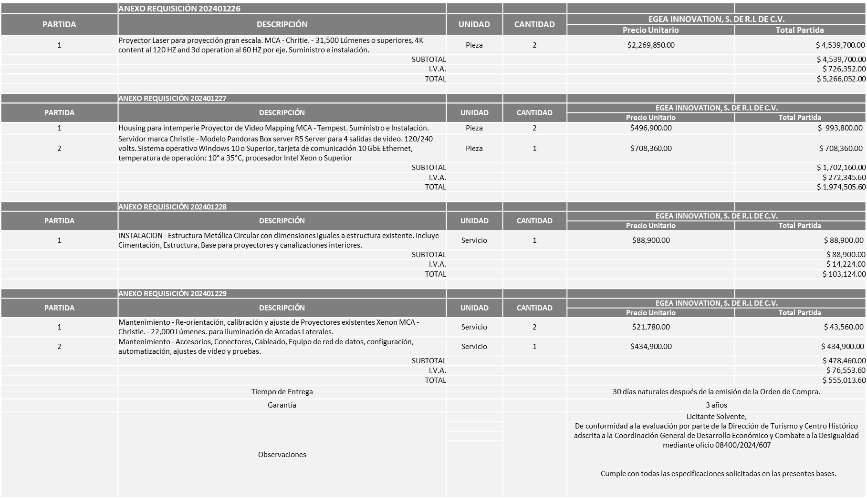

Responsable de la evaluación de las proposiciones:

|  |  |
| --- | --- |
| **Nombre** | **Cargo** |
| Bibiana Marcela Tenorio Orozco | Directora de Turismo y Centro Histórico |
| Salvador Villaseñor Aldama | Coordinador General de Desarrollo Económico y Combate a la Desigualdad |

**Mediante oficio de análisis técnico número 08400/2024/607**

**Nota:** Se adjudica al único licitante solvente que cumpliócon los requerimientos técnicos, económicos, así como los puntos adicionales solicitados en las bases de licitación.

Cabe hacer mención que el licitante EGEA Innovation, S. de R.L de C.V. solicita en su propuesta un anticipo de hasta el 50% del monto total de la Orden de Compra**.**

En virtud de lo anterior y de acuerdo a los criterios establecidos en bases, al ofertar en mejores condiciones se pone a consideración por parte del área requirente la adjudicación a favor de:

**EGEA INNOVATION, S. DE R.L DE C.V.**

**EN LA REQUISICIÓN 202401226, POR UN MONTO DE $5´266,052.00**

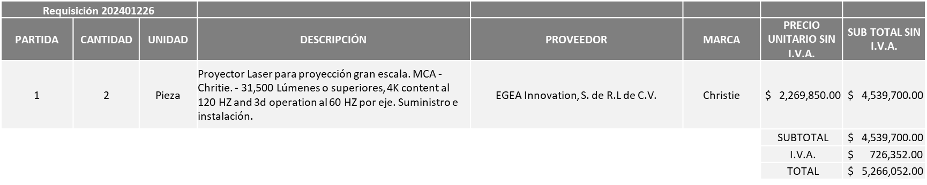

**EN LA REQUISICIÓN 202401227, POR UN MONTO DE $1´974,505.60**

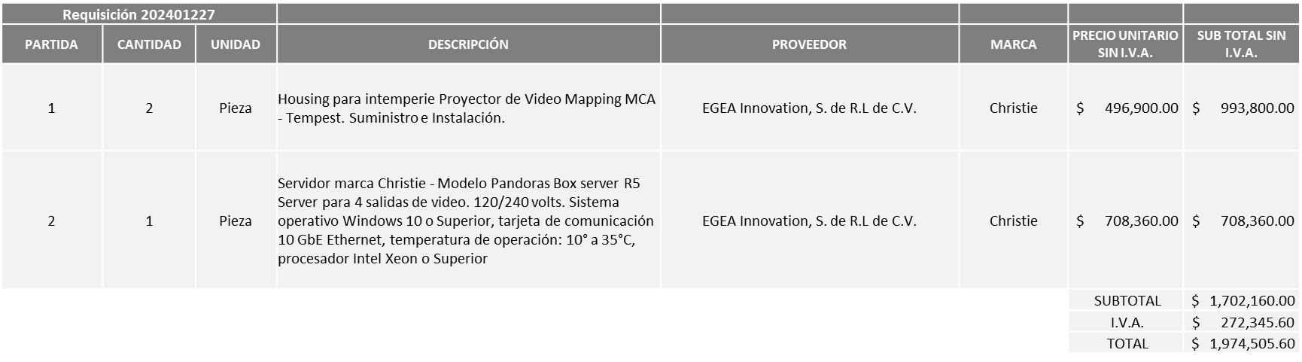

**EN LA REQUISICIÓN 202401228*,* POR UN MONTO DE $103,124.00**

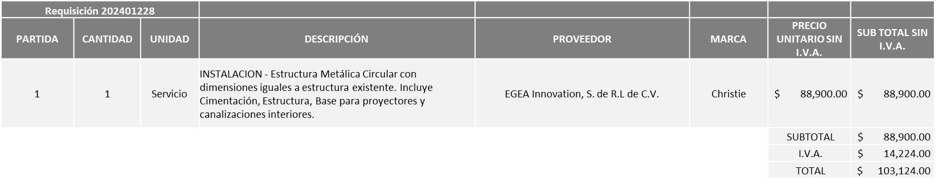

**EN LA REQUSICIÓN 202401229, POR UN MONTO DE $555,013.60**

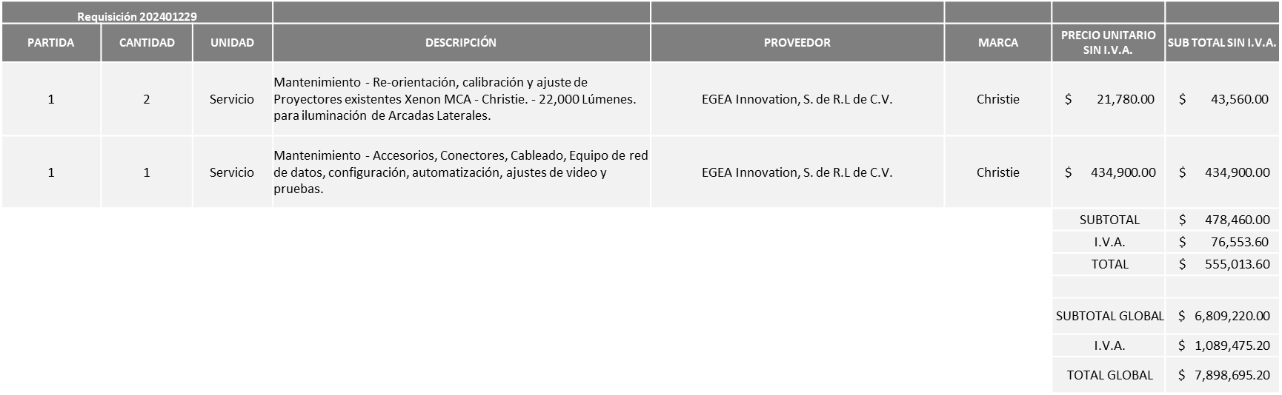

**DANDO UN MONTO TOTAL GLOBAL DE $7´898,695.20**

La convocante tendrá 10 días hábiles para emitir la orden de compra / pedido posterior a la emisión del fallo.

El proveedor adjudicado tendrá 5 días hábiles después de la notificación vía correo electrónico por parte de la convocante (por el personal autorizado para este fin) para la recepción firma y entrega de la orden de compra/pedido, previa entrega de garantía correspondiente.

Si el interesado no firma el contrato por causas imputables al mismo, la convocante podrá sin necesidad de un nuevo procedimiento, adjudicar el contrato al licitante que haya obtenido el segundo lugar, siempre que la diferencia en precio con respecto a la proposición inicialmente adjudicada no sea superior a un margen del diez por ciento.

El contrato deberá ser firmado por el representante legal que figure en el acta constitutiva de la empresa o en su defecto cualquier persona que cuente con poder notarial correspondiente.

El área requirente será la responsable de elaborar los trámites administrativos correspondientes para solicitar la elaboración del contrato, así como el seguimiento del trámite de pago correspondiente.

Todo esto con fundamento en lo dispuesto por los artículos 107, 108, 113, 119 y demás relativos del Reglamento de Compras, Enajenaciones y Contratación de Servicios del Municipio de Zapopan, Jalisco.

Edmundo Antonio Amutio Villa, representante suplente del Presidente del Comité de Adquisiciones, comenta de conformidad con el artículo 24, fracción VII del Reglamento de Compras, Enajenaciones y Contratación de Servicios del Municipio de Zapopan, Jalisco, se somete a su resolución para su aprobación de fallo por parte de los integrantes del Comité de Adquisiciones a favor del proveedor **EGEA INNOVATION, S. DE R.L DE C.V.,** los que estén por la afirmativa, sírvanse manifestarlo levantando su mano.

***Aprobado por Unanimidad de votos por parte de los integrantes del Comité presentes.***

**Número de Cuadro:** 02.18.2024

**Licitación Pública Local con Participación del Comité:** 202401249

**Área Requirente:** Relaciones Públicas, Protocolo y Eventos, adscrita a la Jefatura de Gabinete.

**Objeto de licitación:** Servicio Integral para eventos, fiestas patrias 2024, en plaza de las Américas y cena en Palacio Municipal.

Se pone a la vista el expediente de donde se desprende lo siguiente:

**Proveedores que cotizan:**

1. Vides y Barricas, S.A. de C.V.
2. Servicios Profesionales para Expos, S.C.

El licitante cuya proposición fue desechada:

|  |  |
| --- | --- |
| Licitante | Motivo |
| Servicios profesionales para Expos, S.C. | **Licitante No Solvente**  **Posterior al acto de presentación y apertura de proposiciones se detectó por parte del área convocante, qué:**  **No presenta Comprobante Fiscal Digital por Internet (CFDI) del pago del Impuesto sobre Nómina del Estado, ni carta de justificación de motivos, conforme a lo solicitado en la página 06 numeral 10 de las Bases de Licitación.**  **Presenta Opinión de Cumplimiento de sus Obligaciones en Materia de Seguridad Social de manera extemporánea, toda vez que lo presenta de fecha 21/Febrero/2024 y este se solicita con máximo 30 días de emisión anteriores a la fecha de registro de las propuestas técnicas y económicas, al 13/Agosto/2024 conforme a lo solicitado en la página 07 numeral 11 de las Bases de Licitación.** |

El licitante cuya proposición resultó solvente es el que se muestra en el siguiente cuadro:

**VIDES Y BARRICAS, S.A. DE C.V.**

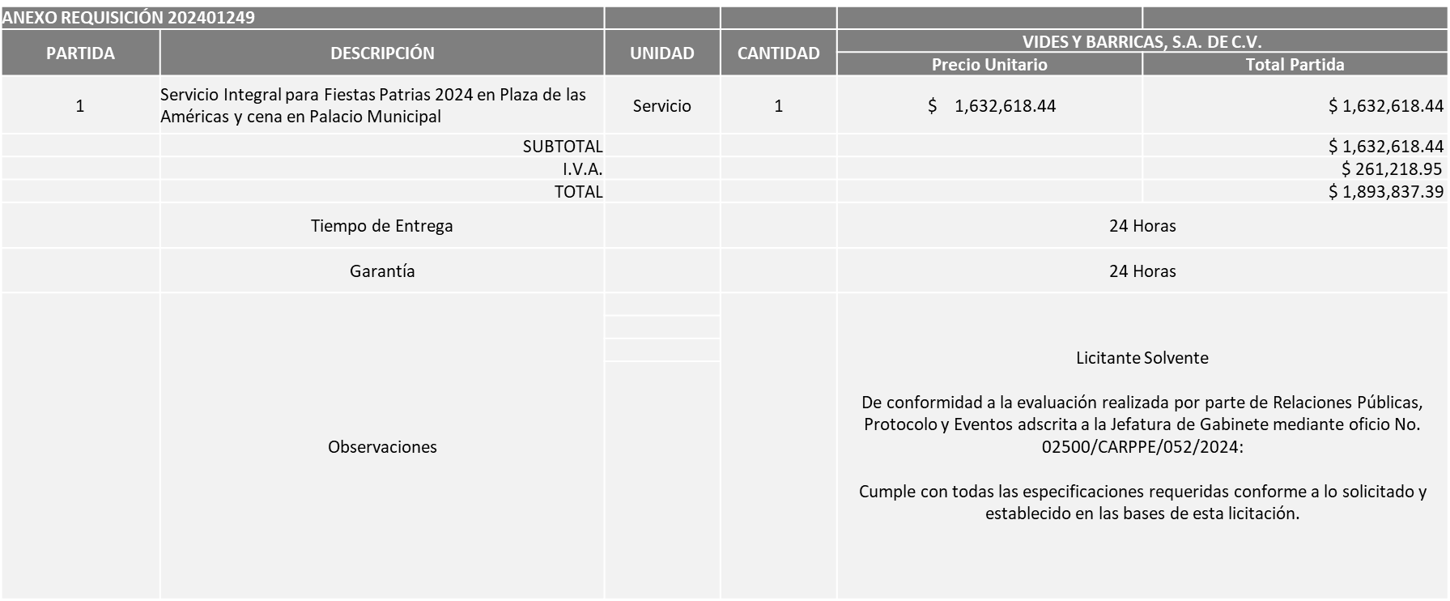**TABLAABLA**

Responsable de la evaluación de las proposiciones:

|  |  |
| --- | --- |
| **Nombre** | **Cargo** |
| Karina López Contreras | Coordinadora del área de relaciones públicas, protocolo y eventos. |
| Paulina del Carmen Torres Padilla | Jefe de Gabinete |

**Mediante oficio de análisis técnico número 02500/CARPPE/052/2024**

**NOTA:** De conformidad a la evaluación mediante oficio **No. 02500/CARPPE/052/2024** emitido por parte de Relaciones Públicas, Protocolo y Eventos adscrita a la Jefatura de Gabinete, mismo que refiere de las 02 propuestas presentadas, 01 cumple con los requerimientos técnicos, económicos, así como el cumplimiento de los documentos adicionales solicitados en las bases de licitación, por lo que se sugiere dictaminar el fallo a favor del único Licitante Solvente, es decir: Vides y Barricas, S.A. de C.V.

En virtud de lo anterior y de acuerdo a los criterios establecidos en bases, al ofertar en mejores condiciones se pone a consideración por parte del área requirente la adjudicación a favor de:

**VIDES Y BARRICAS, S.A. DE C.V., POR UN MONTO TOTAL DE $1´893,837.39**

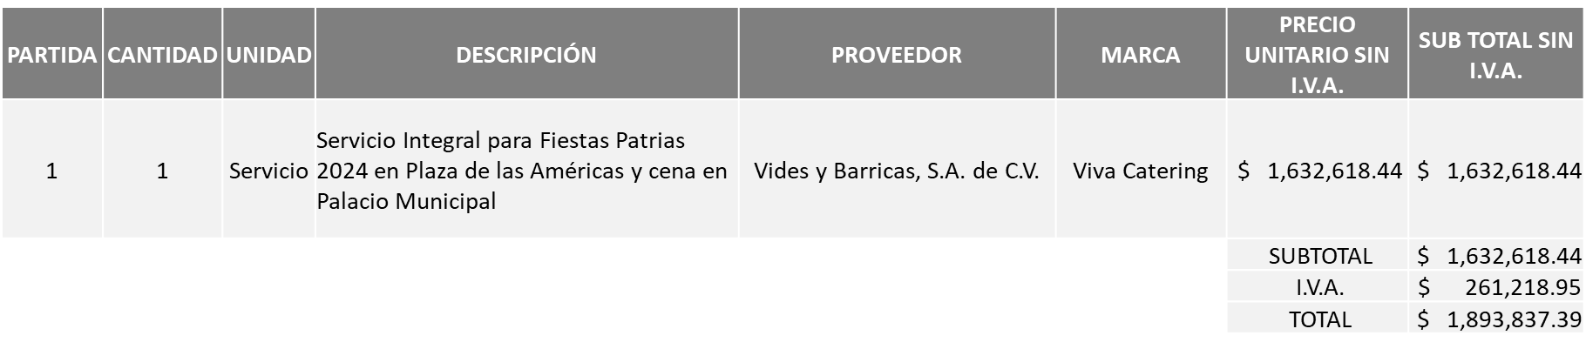

La convocante tendrá 10 días hábiles para emitir la orden de compra / pedido posterior a la emisión del fallo.

El proveedor adjudicado tendrá 5 días hábiles después de la notificación vía correo electrónico por parte de la convocante (por el personal autorizado para este fin) para la recepción firma y entrega de la orden de compra/pedido, previa entrega de garantía correspondiente.

Si el interesado no firma el contrato por causas imputables al mismo, la convocante podrá sin necesidad de un nuevo procedimiento, adjudicar el contrato al licitante que haya obtenido el segundo lugar, siempre que la diferencia en precio con respecto a la proposición inicialmente adjudicada no sea superior a un margen del diez por ciento.

El contrato deberá ser firmado por el representante legal que figure en el acta constitutiva de la empresa o en su defecto cualquier persona que cuente con poder notarial correspondiente.

El área requirente será la responsable de elaborar los trámites administrativos correspondientes para solicitar la elaboración del contrato, así como el seguimiento del trámite de pago correspondiente.

Todo esto con fundamento en lo dispuesto por los artículos 107, 108, 113, 119 y demás relativos del Reglamento de Compras, Enajenaciones y Contratación de Servicios del Municipio de Zapopan, Jalisco.

Edmundo Antonio Amutio Villa, representante suplente del Presidente del Comité de Adquisiciones, comenta de conformidad con el artículo 24, fracción VII del Reglamento de Compras, Enajenaciones y Contratación de Servicios del Municipio de Zapopan, Jalisco, se somete a su resolución para su aprobación de fallo por parte de los integrantes del Comité de Adquisiciones a favor del proveedor **VIDES Y BARRICAS, S.A. DE C.V.,** los que estén por la afirmativa, sírvanse manifestarlo levantando su mano.

***Aprobado por Unanimidad de votos por parte de los integrantes del Comité presentes***

**Inciso 2 de la Agenda de Trabajo.**

**2.Ampliaciones de acuerdo al artículo 115, del Reglamento de Compras, Enajenaciones y Contratación de Servicios del Municipio de Zapopan Jalisco.**

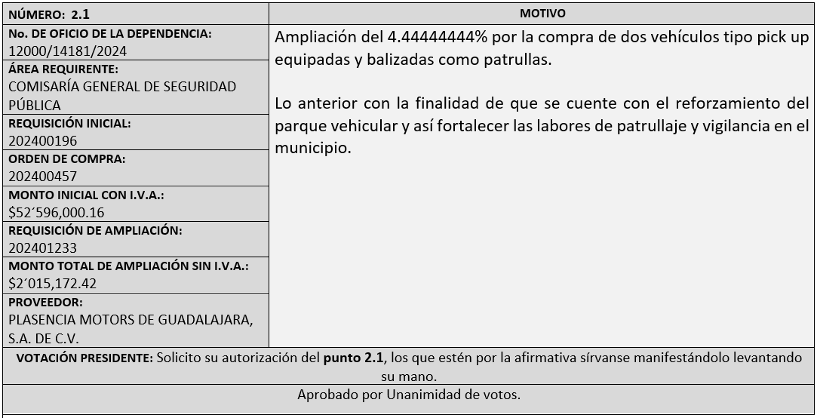

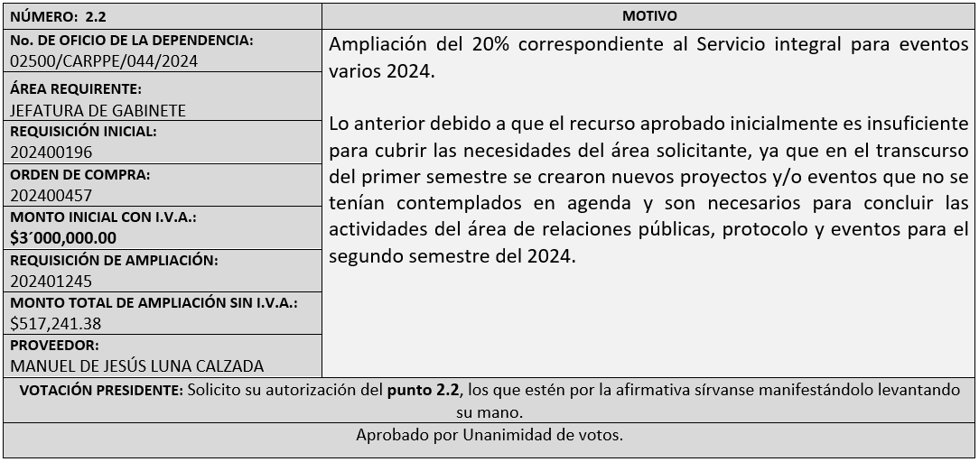

**3. Presentación de Bases para su aprobación**

Bases de la Requisición **202401121, 202401136 y 202401137** (Local) de la Comisaría General de Seguridad Pública, donde solicitan Adquisición de equipamiento tecnológico y equipo de cómputo para distintas áreas administrativas y operativas.

Edmundo Antonio Amutio Villa, representante suplente del Presidente del Comité de Adquisiciones, comenta de conformidad con el artículo 24, fracción XII del Reglamento de Compras, Enajenaciones y Contratación de Servicios del Municipio de Zapopan, Jalisco, se somete a su consideración para proponer y aprobar las **bases la requisición 202401121, 202401136 y 202401137** con las cuales habrá de convocarse a licitación pública, los que estén por la afirmativa, sírvanse manifestarlo levantando la mano.

***Aprobado por unanimidad de votos por parte de los integrantes del Comité presentes.***

Bases de la Requisición **202401246** (Nacional) de la Comisaría General de Seguridad Pública, donde solicita Contratación Multianual del 2024 al 2027, de una póliza colectiva autoadministrable de seguro de gastos médicos mayores para el personal operativo.

Edmundo Antonio Amutio Villa, representante suplente del Presidente del Comité de Adquisiciones, comenta de conformidad con el artículo 24, fracción XII del Reglamento de Compras, Enajenaciones y Contratación de Servicios del Municipio de Zapopan, Jalisco, se somete a su consideración para proponer y aprobar las **bases la requisición 202401246** con las cuales habrá de convocarse a licitación pública, los que estén por la afirmativa, sírvanse manifestarlo levantando la mano.

***Aprobado por unanimidad de votos por parte de los integrantes del Comité presentes.***

Bases de la Requisición **202401259** (Nacional) de la Dirección de Innovación Gubernamental, adscrita a la Coordinación General de Administración e Innovación Gubernamental, donde solicita Contrato abierto Multianual de octubre 2024 a septiembre del 2027, para arrendamiento de equipo de impresión y fotocopiado.

Edmundo Antonio Amutio Villa, representante suplente del Presidente del Comité de Adquisiciones, comenta de conformidad con el artículo 24, fracción XII del Reglamento de Compras, Enajenaciones y Contratación de Servicios del Municipio de Zapopan, Jalisco, se somete a su consideración para proponer y aprobar las **bases la requisición 202401259** con las cuales habrá de convocarse a licitación pública, los que estén por la afirmativa, sírvanse manifestarlo levantando la mano.

***Aprobado por unanimidad de votos por parte de los integrantes del Comité presentes***

Bases de la Requisición **202401251** (Nacional) de la Dirección de Administración, adscrita a la Coordinación General de Administración e Innovación Gubernamental, donde solicita contratación de seguro de daños y responsabilidad civil (paquete empresarial), para el edificio del CISZ, parque, estacionamiento público, drones, esculturas, dinero y valores.

Edmundo Antonio Amutio Villa, representante suplente del Presidente del Comité de Adquisiciones, comenta de conformidad con el artículo 24, fracción XII del Reglamento de Compras, Enajenaciones y Contratación de Servicios del Municipio de Zapopan, Jalisco, se somete a su consideración para proponer y aprobar las **bases la requisición 202401251** con las cuales habrá de convocarse a licitación pública, los que estén por la afirmativa, sírvanse manifestarlo levantando la mano.

***Aprobado por unanimidad de votos por parte de los integrantes del Comité presentes***

Bases de la Requisición **202401252 y 202401253** (Nacional) de la Dirección de Administración, adscrita a la Coordinación General de Administración e Innovación Gubernamental, donde solicita Compra de Barredora autopropulsable, (barredora de triciclo 4 cilindros y barredora de cuatro ruedas 6 cilindros).

Edmundo Antonio Amutio Villa, representante suplente del Presidente del Comité de Adquisiciones, comenta de conformidad con el artículo 24, fracción XII del Reglamento de Compras, Enajenaciones y Contratación de Servicios del Municipio de Zapopan, Jalisco, se somete a su consideración para proponer y aprobar las **bases la requisición 202401252 y 202401253** con las cuales habrá de convocarse a licitación pública, los que estén por la afirmativa, sírvanse manifestarlo levantando la mano.

***Aprobado por unanimidad de votos por parte de los integrantes del Comité presentes***

1. **Asuntos varios**
2. Se da cuenta que se recibieron oficios por parte de la Comisaría General de Seguridad Publica y Coordinación General de Servicios Municipales, mediante el cual informa que fue aprobada la trascendencia de la presente Administración Municipal de diversos contratos, en la Cuadragésima Primera Sesión Ordinaria del Pleno del Ayuntamiento, celebrada el día 23 de julio del 2024.

Cabe destacar que los contratos solicitados corresponden a prestaciones de servicios cuya vigencia termina el 30 de septiembre de 2024 y que es necesario ampliar al 31 de diciembre del 2024, ya que los servicios o bienes que los mismos amparan son indispensables para el funcionamiento operativo de esas Direcciones y Coordinaciones.

Por tal motivo y a efecto de continuar con los servicios contratados, así como evitar una posible responsabilidad por parte del Municipio, es que solicitan se someta a consideración del Comité de Adquisiciones del Municipio de Zapopan, Jalisco, una prórroga en la entrega de los bienes y/o servicios y como consecuencia de la vigencia de los contratos antes citados, al 31 de diciembre del 2024, lo anterior de conformidad al Artículo 24, fracción VIII, del Reglamento de Compras, Enajenaciones y Contratación de Servicios del Municipio de Zapopan Jalisco. Los cuales se enlistan a continuación:

**Comisaría General de Seguridad Publica**

|  |  |  |
| --- | --- | --- |
| **PROVEEDOR** | **NÚMERO DE CONTRATO** | **JUSTIFICACIÓN DE AMPLIACIÓN** |
| Grupo Motormexa Guadalajara S.A. de C.V. | CO-0384/2024 | Dar cumplimiento a las condiciones de comodato, manteniendo en optimo estado mecánico el Parque Vehicular mediante la conservación de las garantías al ser unidades nuevas, dando además mayor seguridad a los elementos en la ejecución de los planes operativos y atención inmediata a los servicios mínimos y máximos. |
| Plascencia Motors de Guadalajara S.A. de C.V. | CO-1111/2024 Servicio de mantenimiento preventivo para camionetas pick up hasta los 60,000 kms | Mantener en optimo estado mecánico el parque vehicular, mediante la conservación de las garantías al ser unidades nuevas, dando además mayor seguridad a los elementos en la ejecución de los planes operativos y atención inmediata a los servicios mínimos y máximos |

**Coordinación General de Servicios Municipales**

|  |  |  |  |  |
| --- | --- | --- | --- | --- |
| **DEPENDENCIA** | **PROVEEDOR** | **CONCEPTO** | **ORDEN DE COMPRA** | **CONTRATO** |
| Gestión Integral del Agua y Drenaje | Salvador Hernández Betancourt | Equipos de generación eléctrica, aparatos y accesorios eléctricos | 202401059 | CO-1141/2024 |

Se solicita su autorización para su aprobación del **asunto vario A**, los que estén por la afirmativa, sírvanse manifestarlo levantando su mano.

***Aprobado por unanimidad de votos por parte de los integrantes del Comité presentes.***

1. Se da cuenta que se recibió oficio por parte de la Tesorería Municipal, mediante los cual informa que fue aprobada la trascendencia de la presente Administración Municipal de diversos contratos, en la Cuadragésima Primera Sesión Ordinaria del Pleno del Ayuntamiento, celebrada el día 23 de julio del 2024.

|  |  |  |
| --- | --- | --- |
| **PROVEEDOR** | **NÚMERO DE CONTRATO** | **JUSTIFICACIÓN DE AMPLIACIÓN** |
| JMF ACTUARIOS S.A. DE C.V. | CO-0016/2022 Y Convenio modificatorio CO-0092/2022, Servicios de asistencia técnica fiscal y jurídica encaminada a la gestión y tramites que correspondan ante las instancias competentes para aplicar y cumplir con lo establecido en el Artículo 3-B de la Ley de Coordinación Fiscal, respecto de la participación del impuesto sobre la renta. | Para que el Municipio siga contando con el recurso y no detener el proceso de recuperación de ISR generado mensualmente por el Municipio de Zapopan y sus OPD´S |

***Los integrantes del Comité de Adquisiciones presentes se dan por enterados.***

1. Se rinde el informe de conformidad con el Artículo 95 del Reglamento de Compras, Enajenaciones y Contratación de Servicios del Municipio de Zapopan, Jalisco, del listado de conformidad al artículo 99 y/o 101, del mencionado Reglamento, según corresponda, las requisiciones con clasificación de Adjudicación Directa, en estatus presupuestal de autorizado, con respecto a la correcta clasificación y ejecución del presupuesto de egresos de conformidad con la Ley General de Contabilidad Gubernamental.

En cumplimiento al Artículo 95 y al Artículo 100 del Reglamento en cita, de las adjudicaciones directas señaladas en el Artículo 99, formalizadas del 1 de enero y hasta el 31 de julio del 2024, mismo que se anexan mediante tablas de Excel en el presente oficio.

***Los integrantes del Comité de Adquisiciones presentes se dan por enterados.***

1. Se da cuenta que se recibió oficio 04300/1/2024/708, suscrito por Graciela de Obaldía Escalante, Secretario del Ayuntamiento y por Sofia Camarena Niehus, Directora del Archivo General Municipal, en donde informan que el pasado 05 de agosto de la presente anualidad, se recibió un escrito por parte de Adalberto Valencia Zamora, Representante Legal de la empresa Ergonomía Productividad, S.A. de C.V., en el que informa que relativo al proceso de licitación con número de requisición 202400384, el cual consta de la adquisición de sistema de almacenaje de alta densidad, autorizada la adjudicación en la Sesión 09 ordinaria del 2024, en donde se menciona que se realizó la instalación de 46 anaqueles dobles y 5 módulos, sin embargo al momento de la continuación de los trabajos de los módulos restantes, se detectó la necesidad de realizar adecuaciones para la instalación de los módulos faltantes, lo que conlleva un trabajo adicional a lo establecido en las bases, mismos que se comprometen a que sean culminados los trabajos a más tardar el 23 de agosto del 2024, se solicita se someta a consideración de los integrantes del Comité de Adquisiciones el aceptar la prórroga de la entrega de los muebles faltantes. Cabe señalar que la fecha de entrega plasmada en las bases para licitación fue el día 31 de julio del 2024.

Se solicita su autorización para su aprobación del **asunto vario D**, los que estén por la afirmativa, sírvanse manifestarlo levantando su mano.

***Aprobado por unanimidad de votos por parte de los integrantes del Comité presentes***

Edmundo Antonio Amutio Villa, representante del Presidente del Comité de Adquisiciones Municipales, comenta no habiendo más asuntos que tratar y visto lo anterior, se da por concluida la Décima Octava Sesión Ordinaria siendo las 09:42 horas del día 15 de agosto de 2024, levantándose la presente acta para constancia y validez de los acuerdos que en ella se tomaron, la cual suscriben los que en ella intervinieron y los que así quisieron hacerlo de conformidad al artículo 26 fracción VII del Reglamento de Compras, Enajenaciones y Contratación de Servicios del Municipio de Zapopan, Jalisco y de conformidad con los artículos 23, 24 y 31 de la Ley de Compras Gubernamentales, Enajenaciones y Contratación de Servicios del Estado de Jalisco y sus Municipios, las consultas, asesorías, análisis, opinión, orientación y resoluciones, que sean emitidas por este Comité, son tomadas exclusivamente con la información, documentación y el dictamen técnico y administrativo que lo sustenten o fundamenten y que son presentados por los servidores públicos a quienes corresponda, por el área requirente y el área convocante, siendo estos los responsables de la revisión, acciones, faltas u omisiones en la información que sea puesta a consideración de este Comité.

**Integrantes Vocales con voz y voto**

**Edmundo Antonio Amutio Villa.**

Presidente del Comité de Adquisiciones Municipales.

Suplente.

**Dialhery Díaz González.**

Dirección de Administración.

Titular.

**Tania Álvarez Hernández.**

Sindicatura.

Suplente.

**Talina Robles Villaseñor.**

Tesorería Municipal.

Suplente.

**Belén Lizeth Muñoz Ruvalcaba.**

Coordinación General de Desarrollo Económico y Combate a la Desigualdad.

Suplente.

.

**Antonio Martín del Campo Sáenz**

Dirección de Desarrollo Agropecuario.

Suplente

**Rogelio Alejandro Muñoz Prado.**

Representante de la Cámara Nacional de Comercio, Servicios y Turismo de Guadalajara.

Titular.

**Silvia Jacqueline Martin del Campo Partida**

Representante del Consejo Mexicano de Comercio Exterior de Occidente.

Suplente.

**José Guadalupe Pérez Mejía.**

Representante del Centro Empresarial de Jalisco S.P.

Confederación Patronal de la República Mexicana.

Suplente.

**Cesar Daniel Hernández Jiménez.**

Consejo Desarrollo Agropecuario y Agroindustrial de Jalisco, A.C.,

Consejo Nacional Agropecuario.

Suplente.

**Integrantes Vocales Permanentes con voz**

**Juan Carlos Razo Martínez.**

Contraloría Ciudadana.

Suplente.

**Diego Armando Cárdenas Paredes.**

Área Jurídica de la Dirección de Adquisiciones.

Titular.

**Andrea Ramos Campos.**

Representante de la Fracción del Partido Futuro.

Suplente.

**Luz Elena Rosete Cortés.**

Secretario Técnico y Ejecutivo del Comité de Adquisiciones.

Titular.